
INSTITUCIÓN EDUCATIVA MADRE LAURA

HACIA LA TRANSFORMACION CON AMOR
NIT 8060035965- DANE 113001002413

GUIA DE APRENDIZAJE N° 2 –AREA de FÍSICA 10°
Docente: Edgar Robayo Vasquez
Nombre del estudiante: Curso:

Periodo: 1
Eje temático: Mecánica.
Tema: Cinemática.
Subtema: Movimiento Rectilíneo uniforme.
Duración: 29 de marzo al 17 de abril.
Fecha de envío: 29 de marzo.
Fecha final de revisión:17 de abril del 2021.
Lugar de envió:Los talleres se pueden elaborar en grupos virtuales de 2 a 4 estudiantes y enviarlos al WhatsApp 3145520451 o al correo electrónico edgarrobayovaz@outlook.com
Los trabajos los puedes enviar en formato de fotos, documentos Word, PDF, diapositivas o de cualquier forma digital que se te facilite.

TE RECOMIENDO DESARROLLAR TODA LA GUIA EN EL MISMO ORDEN EN QUE SE TE PRESENTA, ASI GARANTIZAS UN MEJOR APRENDIZAJE.

Propósito de aprendizaje:

Describir el movimiento de un cuerpo que se mueve sobre una línea recta con velocidad constante.

Evidencias de aprendizaje

- Predice la posición de un cuerpo en función del tiempo, respecto a un sistema de referencia.

- Identifica las características del movimiento rectilíneo uniforme.

- Estima, a partir de las expresiones matemáticas, la velocidad que experimenta un cuerpo.

- Gráfica la posición, la velocidad y la aceleración en función del tiempo para una partícula con MRU y saca conclusiones a partir de ellas.

INTRODUCCIÓN

El movimiento de los cuerpos es un fenómeno del que sabemos muchas cosas, ya que desde nuestra infancia, observamos que los cuerpos se mueven a nuestro alrededor, al mismo tiempo que nosostros también nos movemos.

A partir de las investigaciones realizadas por Galileo y Newton en el siglo XVII se ha visto la importancia del estudio del movimiento. Desde allí se generó una nueva concepción del universo, por lo cual el movimiento de los cuerpos terrestres y celestes se rige por las mismas leyes. Esta es una de las razones por las cuales es posible que a veces tengamos dudas acerca de qué cuerpos son los que realmente se mueven y qué cuerpos permanecen en reposo.

INDAGACIÓN

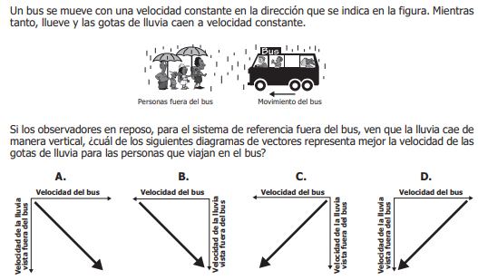

CONCEPTUALIZACIÓN
LO QUE ESTOY APRENDIENDO

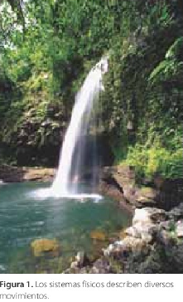

EL MOVIMIENTO RECTILÍNEO

EL MOVIMIENTO

Desde la antigüedad, el ser humano ha estudiado los fenómenos relacionados con el movimiento. La cinemática es la parte de la física que estudia el movimiento de los cuerpos sin ocuparse de las causas que lo provocan; se encarga de abordar el estudio de las magnitudes involucradas en el movimiento como la velocidad y la distancia recorrida.

Sistemas de referencia

El movimiento de los planetas puede ser descrito desde la tierra como lo hizo Aristóteles (384 – 322 a.C.), quien lo concebía como el centro del universo y la tomó como sistema de referencia para describir el movimiento de los planetas, del Sol, de la Luna y de las estrellas. También puede tomarse como sistema de referencia el Sol, cuyo estudio ha permitido profundizar en el conocimiento que tenemos acerca del comportamiento de los astros.

Otra forma de pensar en un sistema de referencia se presenta cuando estamos en un automóvil en reposo, se percibe que éste retrocede por efecto del movimiento hacia delante de un automóvil que se encuentra al lado. De manera general, para describir el movimiento de un cuerpo es conveniente establecer ciertos sistemas de referencia que faciliten su análisis. Es decir, el cambio de posición que experimentan unos cuerpos se describe con respecto a los sistemas de referencia.

Un sistema de referencia es un sistema coordenado en tres dimensiones, de tal manera que la posición de un punto cualquiera P en cierto instante de tiempo está determinada por sus tres coordenadas cartesianas (X, Y, Z).

TRAYECTORIA Y DISTANCIA RECORRIDA

Cuando un objeto se mueve, ocupa posiciones sucesivas mientras transcurre el tiempo, la unión de estos puntos determinan la trayectoria.
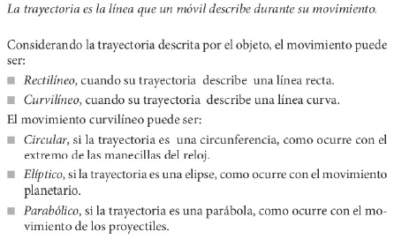

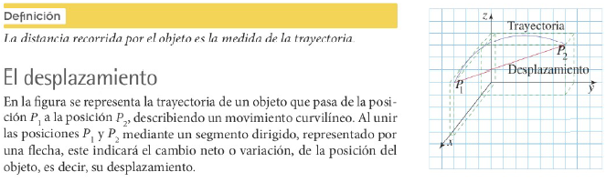

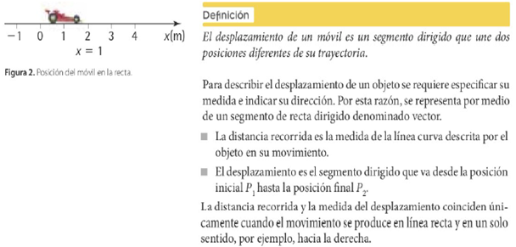

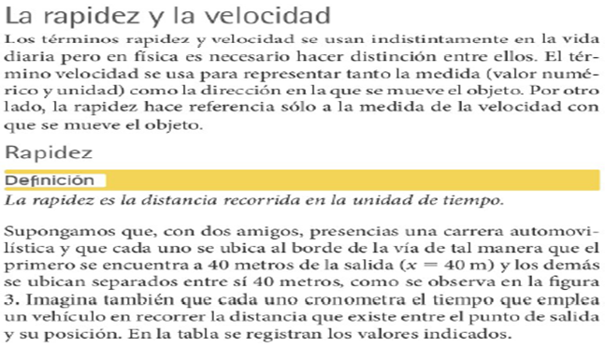

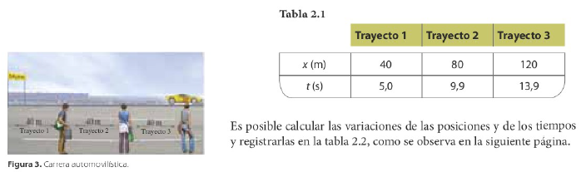

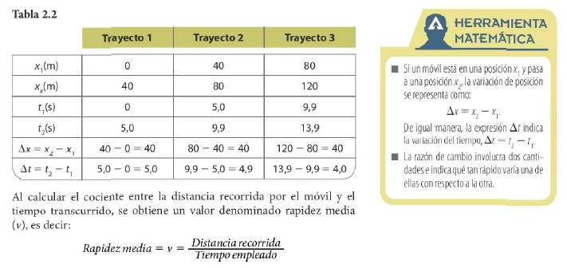

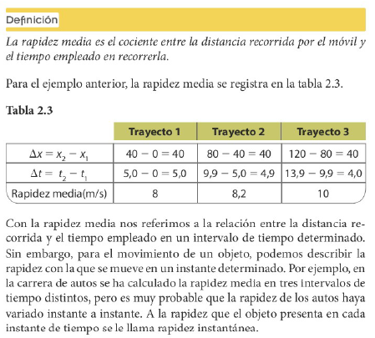

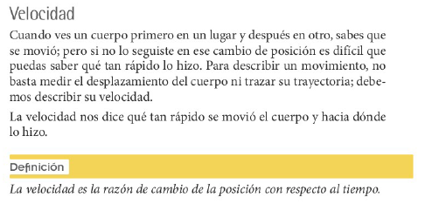

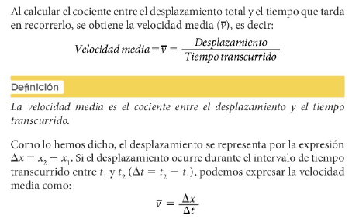

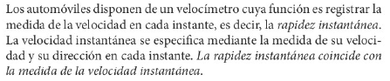

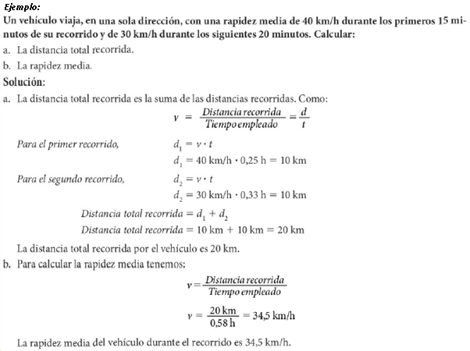

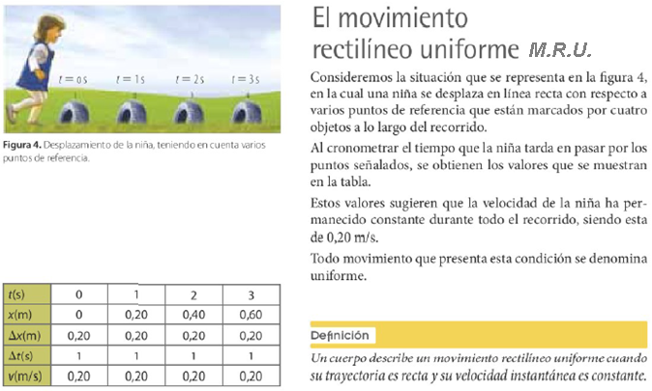

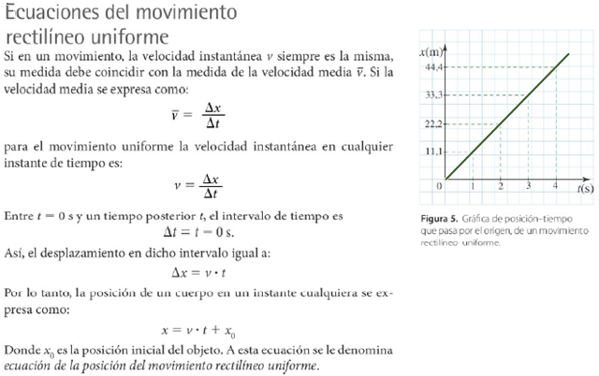

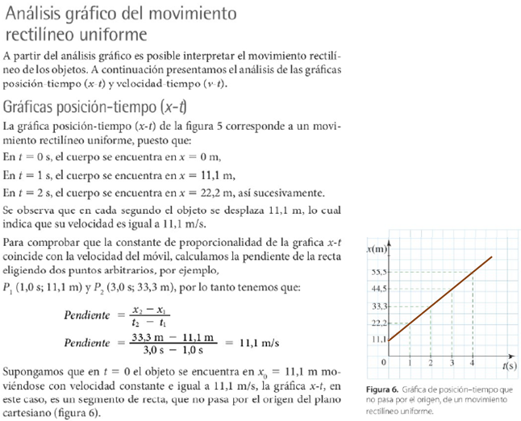

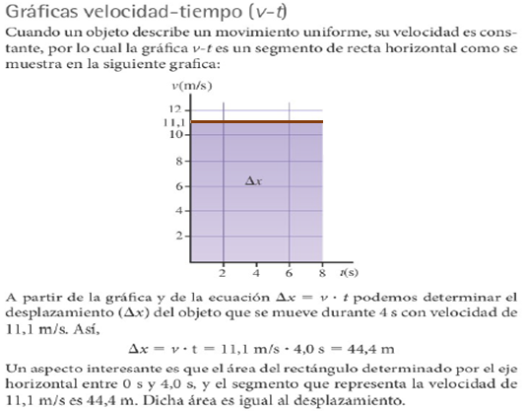

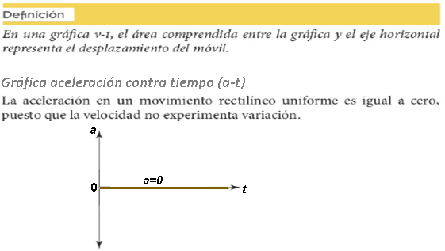

NOTA: Para la solución de los ejercicios se recomienda realizar un dibujo, plantear los datos y solucionar las incógnitas.

Ejemplo Nº1.
Un auto recorre una distancia de 120 km en3 horas. ¿Cuál fue su velocidad?
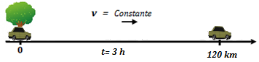
DIBUJO:

Para este ejercicio la posición inicial y el tiempo inicial valen cero
DATOS:
X_{o}= 0 km
X= 120 km.
t= 3 h.
v= ?
SOLUCION:
Se utiliza la expresión $v=\frac{x}{t}$ , reemplazamos los datos
$v=\frac{120 km}{3 h}$ Luego se divide y se obtiene
$v=40 km/h$ que corresponde a la velocidad del auto.

Ejemplo Nº2
Un ciclista parte en una competencia a una distancia de 50m adelante de la salida, moviéndose con una velocidad de 12m/s hasta llegar a la meta en un tiempo de 300 s. ¿A qué distancia del punto de salida está la meta?
DIBUJO:
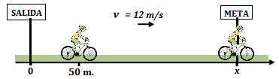

DATOS:
X_{o}= 50 m.
X= ?
t= 300 s.
v= 12 m/s

SOLUCION:
Reemplazamos en la ecuación $x=x_{0}+v.t$
$x=50 m+12\frac{m}{s}.300s$ se resuelven las operaciones, primero la multiplicación y después la suma
$x=3650 m.$ Esta es la distancia que hay desde la salida a la meta.

APLICACIÓN
PRACTICO LO QUE APRENDI

- Consulta sobre la vida y obra de Galileo Galilei y realiza una síntesis de su vida y aportes que realizó a la física. Te puedes apoyar en el siguiente video: https://youtu.be/GGMh_M0mow0

- Los siguientes vídeos tratan sobre el movimiento rectilíneo uniforme. En este punto te invito que veas detenidamente cada vídeo y después elaboras un escrito explicando los temas tratados en cada uno.
Te recomiendo ver todos los videos en orden ya que son muy importantes para que puedas aprender con más eficacia. Ten en cuenta que en cada escrito debes incluir dibujos, diagramas, cuadros, ecuaciones etc. para enriquecer las explicaciones.

  - https://youtu.be/BR3J14kQqSo
  - https://youtu.be/18F3bqyWBqk
  - https://youtu.be/kXa3BRRdIH8
  - https://youtu.be/ATaQ2JD5fd0
  - https://youtu.be/_-P_YfrlzgA
  - https://youtu.be/jUOSDwTSBTc
  - https://youtu.be/7UPkgyMdahY
  - https://youtu.be/NyiGzIMzK40
  - https://youtu.be/QJVn00sfNjM

- Responde las siguientes preguntas:
- ¿Cuáles son las características del MRU?
- ¿Qué diferencia hay entre trayectoria y desplazamiento?
- ¿Qué diferencia hay entre velocidad y rapidez?
- ¿Qué indica la pendiente de una recta en la gráfica de posición contra tiempo en un MRU?
- Realiza una lista de los 5 animales más rápidos del mundo con su respectiva velocidad.
- ¿Cómo se define la velocidad?

- Con base a lo aprendido resuelve los siguientes ejercicios:
- Un ciclista recorre una distancia de 600m moviéndose con una velocidad de 20$m/s$ ¿Cuánto tiempo empleo para recorrer esta distancia.?
- Un ratón corre con una velocidad de 8 $m/s$ durante un tiempo de ${17}_{s}$ ¿Qué distancia recorrió el ratón?
- Un avión recorre una distancia de 4.000km en 5 horas. ¿Cuál fue su velocidad?
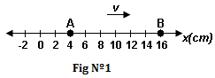
- Una hormiga se mueve con velocidad constante sobre una recta y en 6 segundos pasa del punto A al punto B. (Ver Fig. N°1). Determinar:
- ¿Con qué velocidad se movió la hormiga?
- Escribe la ecuación de la posición x en función del tiempo t.
- ¿Cuál será la posición de la hormiga al cabo de 15 segundos?

ESTRATEGIA DE EVALUACIÓN
¿Cómo sé que aprendí?
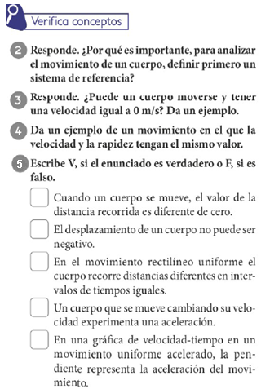
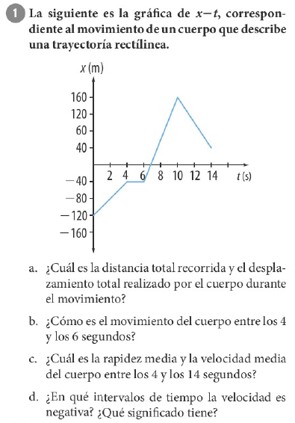

AUTOEVALUACIÓN

¿QUÉ APRENDÍ?

